基于RK3588的智能路面缺陷检测系统与深度学习模型优化

摘要
本作品设计并实现了一套基于瑞芯微 RK3588 平台的智能路面缺陷检测系统。系统以 ELF 2 开发板为核心主控单元，依托板载 6TOPS NPU 部署轻量化目标检测模型，支持摄像头实时视频流、本地图像及视频等多源输入方式，可完成路面裂缝、网裂、坑洞、修补等典型缺陷的图像采集、数据预处理、AI 推理分析、结果可视化显示以及缺陷图像存档等功能，构建了完整的端侧视觉检测流程。在算法设计方面，系统参考 YOLO-WWRL 技术路线，并基于 YOLOv11 框架进行改进。针对复杂道路场景中存在的弱纹理、小目标及不规则边界等问题，引入 WWNet、RC-C3k2 与 LDConv 等优化模块，以增强模型对复杂背景和多尺度目标的特征提取能力，提高路面缺陷检测的精度与鲁棒性。同时，结合轻量化网络结构设计，在保证检测性能的基础上降低模型参数量与计算开销，从而提升模型在嵌入式端侧设备上的部署适应性。在系统部署方面，采用 ONNX 到 RKNN 的模型转换流程，实现深度学习模型在 RK3588 NPU 上的高效部署，并结合 INT8 量化、异步流水线以及板端接口优化等技术手段，有效提升模型推理速度与系统整体运行效率。系统软件层实现了摄像头数据采集、推理线程调度、图形界面显示、检测结果管理与日志输出等功能模块，形成了较为完善的端侧 AI 应用架构。该系统满足“主控平台设计、视觉链路构建、NPU 加速部署、复杂场景适应以及后端结果管理”等核心要求，可广泛应用于道路巡检车辆、低空无人巡检终端、园区道路养护以及移动巡检设备等端侧 AI 视觉场景。当前样机已完成开发板环境搭建、摄像头联调、图形化界面运行、检测结果图库管理及日志记录等功能验证，初步形成了从模型训练、模型转换到端侧部署与应用验证的完整技术闭环。

第一部分 作品概述

功能与特性
本系统围绕“采集—分析—管理”三阶段构建完整的端侧视觉应用链路。前端可通过 MIPI 摄像头、USB 摄像头或本地视频文件输入路面图像；中间层在 RK3588 平台上完成图像预处理、目标检测与结果后处理；输出层提供检测框叠加显示、置信度显示、检测图片保存、结果日志记录和后续联网扩展接口。与仅能离线推理的演示程序相比，本作品更强调工程化闭环，能够体现端侧 AI 视觉应用在嵌入式主控平台上的真实落地过程。

应用领域
本作品可服务于智慧交通与道路养护场景，也可拓展到低空巡检和移动巡检终端。对于巡检车、无人机简易视觉模块或便携式巡检箱，可通过边缘端完成缺陷初筛并回传结果，减少人工判读压力；对于园区或厂区内部道路，可作为轻量化巡检节点部署；对于道路运维部门，可结合后端管理平台实现缺陷图片留档、告警分级与后续维修任务。该系统兼具实时识别能力与轻量化部署能力，符合端侧 AI 视觉应用的典型需求，也与当前路面缺陷检测从两阶段检测、单阶段检测到实时检测的研究趋势相一致[1-7]。

主要技术特点
1. 采用 ELF 2 开发板（RK3588）作为主控单元，依托 6TOPS NPU 实现端侧检测推理。
2. 构建了完整的视觉数据处理流程，覆盖图像采集、模型推理、后处理与结果保存。
3. 参考 YOLO-WWRL 的轻量化思路，对复杂光照、弱边缘和不规则缺陷目标进行模型优化。
4. 采用 RKNN 部署链路和 INT8 量化策略，提升板端运行效率并降低资源占用。
5. 内置大模型接口，对裂缝分割进行智能分析。
6. 软件界面支持实时显示、结果图库浏览和日志输出，便于后续工程扩展。

主要性能指标
指标项 | 说明
主控平台 | ELF 2 开发板，主控芯片 RK3588
AI 加速能力 | 内置 6TOPS NPU，支持 INT8 / INT16 / FP16 混合精度
视觉输入 | 摄像头、本地图像/视频，可扩展 USB 或网络视频流
检测对象 | 裂缝、网裂、坑洞、修补等典型路面缺陷
模型输入尺寸 | 640 × 640
参考检测精度 | YOLO-WWRL 论文结果：mAP50 81.9%，mAP50:95 50.9%
板端运行速度 | 当前工程样机界面截图显示约 13-14 FPS
结果输出方式 | 检测框叠加显示、图片存档、日志记录，并预留网络/串口扩展接口

主要创新点
1. 将 YOLO-WWRL 的模型优化思想与 RK3588 端侧部署相结合，突出“算法优化 + NPU 落地”的双重价值。
2. 构建完整系统，不仅完成推理，还覆盖了采集、预处理、结果管理和后续上报接口。
3. 针对复杂光照与低对比度路面目标，强化多尺度特征提取与边界建模，提升真实场景适应能力。
4. 在工程实现上通过量化与异步处理降低板端资源压力，增强长时间运行稳定性。

设计流程
本作品的设计流程分为四步：第一步完成路面样本数据采集与标注；第二步以YOLO-WWRL 开展结构优化和训练增强；第三步将训练模型导出为 ONNX，并借助 RKNN Toolkit2 完成量化与适配；第四步在 RK3588 开发板上实现摄像头接入、图形界面联调、结果保存和运行验证，最终形成可演示的端侧 AI 视觉应用样机。
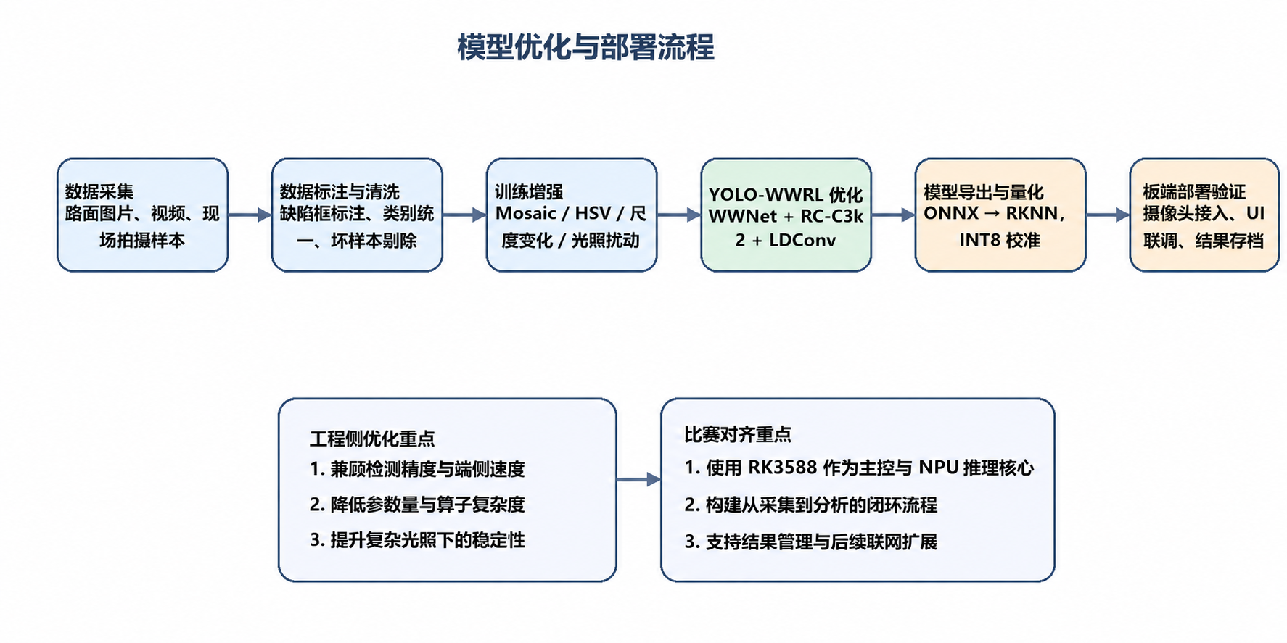
图1 模型优化与板端部署流程

第二部分 系统组成及功能说明
本部分结合系统框图、硬件接入实物图和软件界面截图，对本作品的整体方案、关键模块与数据流关系进行说明。

整体介绍
系统整体由数据输入层、边缘计算层和结果输出层构成。数据输入层负责接入摄像头或本地多媒体文件；边缘计算层由 RK3588 主控板承载，执行图像缓冲、预处理、模型推理与结果后处理；结果输出层用于界面显示、结果存档和告警上报。该架构充分展现了“主控单元+NPU+视觉采集+后端分析”的架构。
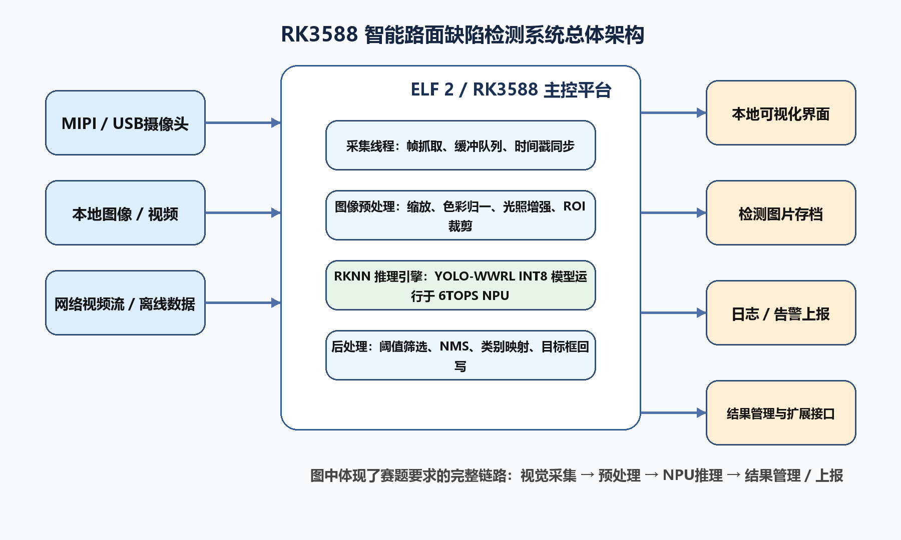
图2 基于 RK3588 的智能路面缺陷检测系统总体架构

硬件系统介绍

2.2.1 硬件整体介绍
硬件平台选用飞凌精灵 ELF 2 开发板。该开发板以 RK3588 为核心，具备 4×Cortex-A76 + 4×Cortex-A55 CPU 架构和 6TOPS NPU，能够满足目标检测模型在边缘端的部署需求。系统使用 MIPI 摄像头作为主要视觉输入，并通过电源、网口、存储和显示接口完成整机联调。当前采用端侧部署方式，不依赖外部高算力主机。
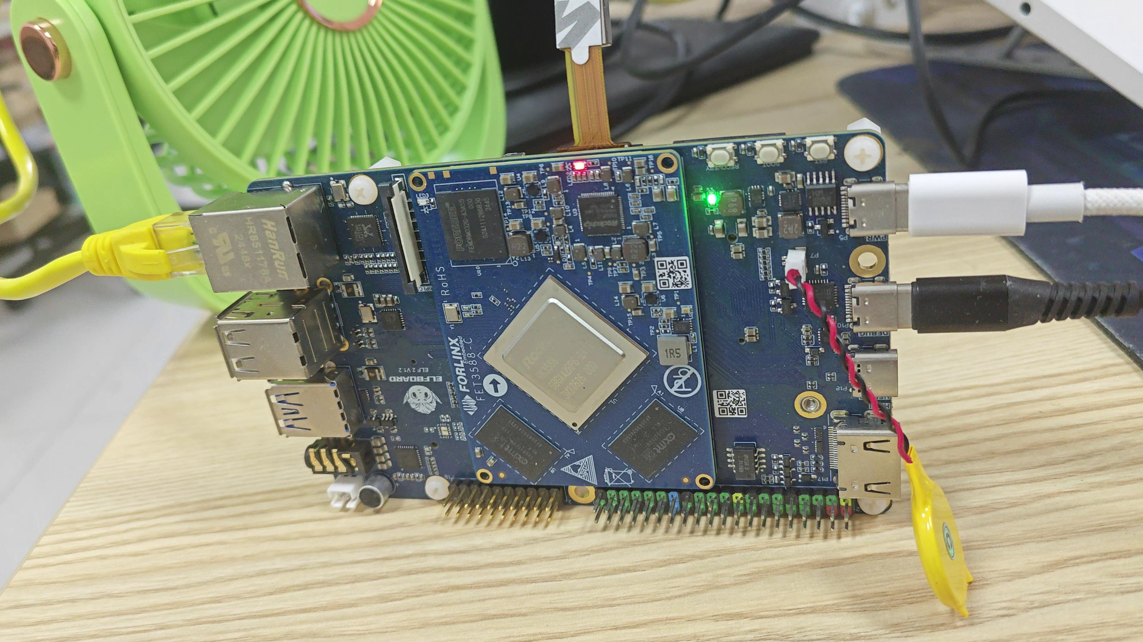
图3 RK3588（ELF 2）开发板实物

2.2.2 机械设计介绍
本项目采用轻量化桌面验证结构，机械设计以“方便接线、便于展示、利于后续移植”为原则。开发板、摄像头和连接线通过简化支撑结构完成固定，避免复杂运动机构引入额外不确定性。
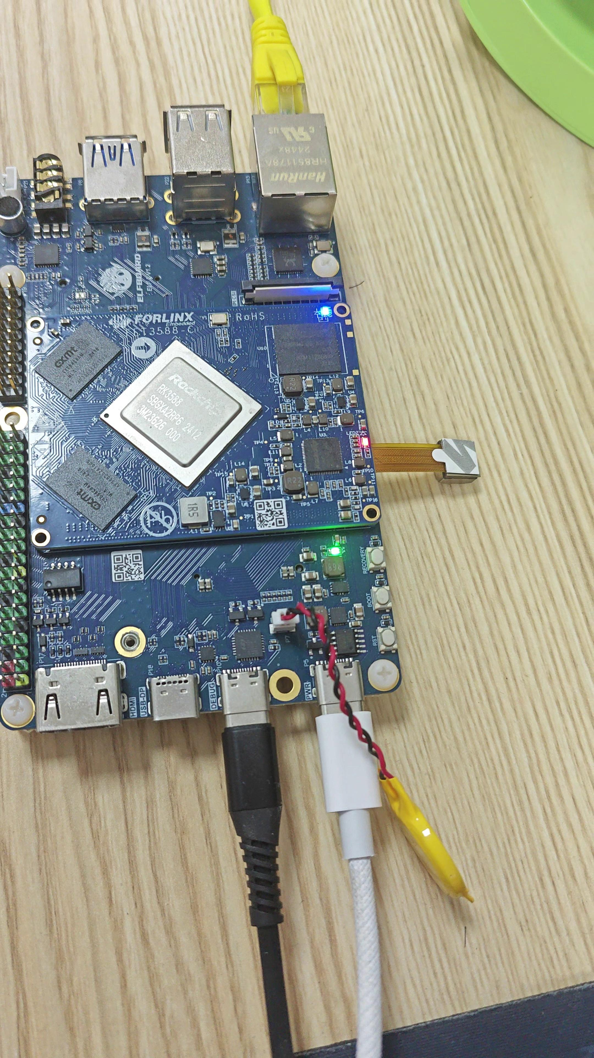
图4 摄像头与开发板 MIPI 接入细节

2.2.3 电路各模块介绍
模块 | 组成 | 功能说明
主控处理模块 | RK3588 SoC | 负责操作系统运行、任务调度、NPU 推理与界面管理，是整机控制核心。
视觉采集模块 | MIPI 摄像头 | 采集路面图像或视频帧，向上层提供实时输入数据。
存储管理模块 | TF 卡 / 本地目录 | 用于保存模型文件、输入样本、检测图片与运行日志。
通信扩展模块 | 千兆以太网、USB、串口预留 | 用于远程调试、模型更新、结果上报和外设扩展。
供电与调试模块 | Type-C 供电、调试口 | 保证系统稳定供电，并支持部署调试和状态查看。

由于本项目以应用集成为重点，目前未额外设计大规模定制 PCB，而是充分利用 ELF 2 现成接口完成系统搭建。这种方式能够缩短开发周期。

软件系统介绍

2.3.1 软件整体介绍
软件系统运行于嵌入式 Linux 环境，整体采用分层式设计。底层为设备驱动与系统接口层，负责摄像头、文件系统和图形显示；中间层为视觉计算服务层，负责预处理、模型调用、后处理与结果封装；上层为交互与管理层，负责实时显示、历史记录浏览、结果导出和日志输出。该结构有利于将算法模块与界面模块解耦，便于后续维护和功能扩展。

2.3.2 软件各模块介绍
软件模块 | 关键输入 / 输出 | 设计说明
采集模块 | 输入：摄像头帧、图片、视频；输出：原始图像缓冲 | 负责统一多源数据输入接口，并为后续处理提供时间戳和缓存队列。
预处理模块 | 输入：原始图像；输出：模型输入张量 | 完成缩放、色彩归一、亮度调整和格式转换，提高复杂光照下的输入质量。
推理模块 | 输入：模型张量；输出：候选框、类别、置信度 | 调用 RKNN Runtime 在 RK3588 NPU 上运行 YOLO-WWRL 模型。
后处理模块 | 输入：候选检测结果；输出：最终目标框 | 执行阈值过滤、NMS、类别映射与显示坐标回写。
结果管理模块 | 输入：检测结果；输出：界面显示、图片文件、日志 | 支持结果可视化、图片归档和后端管理，满足比赛展示与工程扩展需求。

在模型部署流程中，训练端先完成 YOLO-WWRL 模型优化和权重收敛，再通过 ONNX 导出和 RKNN Toolkit2 转换为适配 RK3588 NPU 的模型文件。转换过程中结合校准集进行 INT8 量化，尽量在精度与速度之间取得平衡。板端推理阶段采用多线程流水线，将采集、预处理、推理和显示解耦，以减少阻塞和帧间等待。模型基础框架吸收了当前实时目标检测研究中关于 YOLO、RetinaNet、EfficientDet 与 RT-DETR 的设计经验[3-7]。
软件各模块中的核心子模块进一步细分为改进骨干网络模块、特征增强融合模块和边界建模模块，三者共同组成 YOLO-WWRL 的检测主干，并在 RK3588 端侧推理程序中以统一模型方式运行。其思路与近年来围绕 Wavelet Convolution、Linear Deformable Convolution 以及端侧实时检测模型开展的研究方向一致[7-10]。
算法子模块 | 在软件系统中的作用
改进骨干网络模块 | 负责完成基础特征提取，增强对弱边缘裂缝、低对比度病害和复杂纹理背景的表达能力，为后续检测提供更稳定的多尺度特征。
特征增强融合模块 | 位于 Neck 特征融合阶段，通过更大的感受野和更强的上下文建模能力，提高多尺度目标在复杂场景下的识别稳定性。
边界建模模块 | 用于增强不规则缺陷边界的几何拟合能力，提升裂缝、坑洞和修补区域等目标的定位精度与框选质量。

其中， WWNet 是整个检测模型在软件侧最基础的特征提取模块。该模块由 WConv 和 WT-C3k2 共同构成。WConv 在标准卷积中引入空间加权机制，使网络能够更加关注裂缝边缘、细长纹理和局部结构变化，减轻普通卷积对弱特征的平滑效应；WT-C3k2 则利用小波变换将输入特征分解为不同频段，在保留高频细节的同时增强低频结构信息，使模型能够更好地区分真实缺陷与路面背景纹理干扰。在软件实现中，这一部分被封装为检测模型的主干网络逻辑，是预处理数据进入推理引擎后的首个关键表征阶段[8,14]。
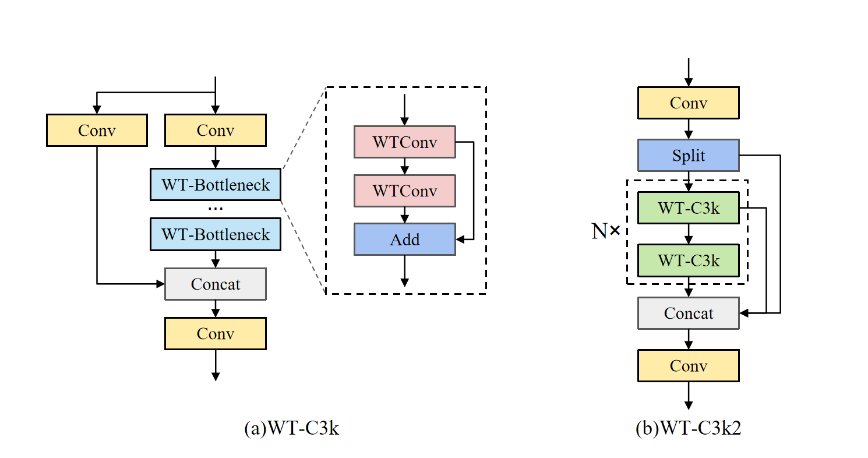
图5 WT-C3k2结构

RC-C3k2 是特征增强融合模块。该模块是在 C3k2 结构基础上嵌入 RepConvBlock，借助大感受野建模、空洞卷积和通道重标定机制，提高多尺度特征融合效果。对系统而言，这一模块的意义在于增强模型对长裂缝、连续裂缝和复杂背景目标的上下文理解能力，降低仅依赖局部纹理时产生的误检和漏检。部署到 RK3588 时，RC-C3k2 不需要额外的软件调用接口，而是作为 RKNN 模型图中的重要组成部分参与整网推理[15]。
LDConv是边界建模与精细定位模块。传统卷积在面对坑洞、网裂和不规则修补区域时，容易受到固定采样网格的限制，导致边界回归不够准确。LDConv 通过线性可变形采样策略，使卷积核能够更灵活地贴合不规则目标形状，在参数线性增长的前提下提升边界定位能力。对于本系统而言，这一改进直接体现在后续检测框质量的提升上，特别适用于病害轮廓不规则、形态跨度大的实际道路场景。
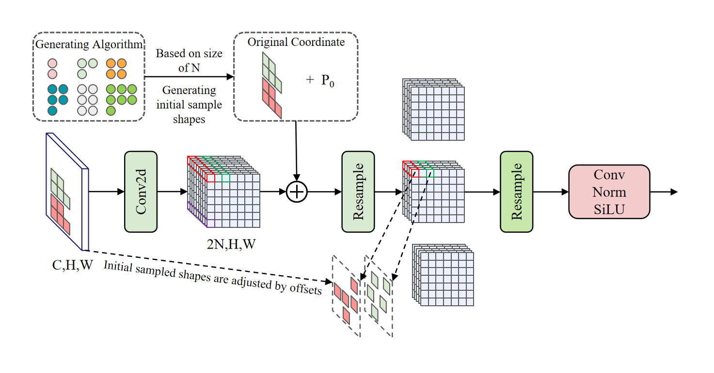
图6 LDConv结构
因此，从软件模块视角来看， YOLO-WWRL已经被具体落实为检测模型内部的关键算法模块：WWNet 负责高质量特征提取，RC-C3k2 负责深层语义融合，LDConv 负责不规则边界建模，三者共同支撑了板端推理模块的检测性能。

第三部分 完成情况及性能参数
本部分主要展示当前样机的实物状态、软件运行界面和已完成的关键功能，并结合参考模型指标与板端运行情况给出性能说明。

整体介绍
当前系统已完成开发板上电、摄像头识别、路面图像输入、板端推理、检测结果显示和图片保存等核心流程，能够以图形界面方式演示端侧 AI 视觉应用的运行状态。从现场调试截图可见，系统已具备相对完整的工程形态，不再是单一命令行推理脚本，而是具备可操作、可观察、可管理的应用程序。

工程成果

3.2.1 机械成果
在机械集成方面，系统已经形成由开发板、摄像头、供电和支撑结构组成的桌面样机，满足比赛展示和功能验证需求。其优点是结构简单、调试方便、迁移成本低，适合在后续阶段继续扩展为车载或低空巡检形态。

3.2.2 电路成果
在电路连接方面，开发板主控、电源、网络与摄像头接口均已完成联调。现阶段系统依托 ELF 2 开发板既有硬件能力实现端侧视觉功能，重点验证了 RK3588 平台对于视觉采集和 NPU 推理的承载能力。

3.2.3 软件成果
软件端已经完成实时检测界面和结果图库管理界面。实时界面可显示输入图像、处理结果和实时日志，结果管理界面可浏览历史检测样本，便于复盘模型表现。根据当前调试截图，系统在板端运行时能够保持约 13-14FPS 的实时检测速度，且连续运行24小时以上未出现异常退出，说明整机具备较好的稳定性基础。
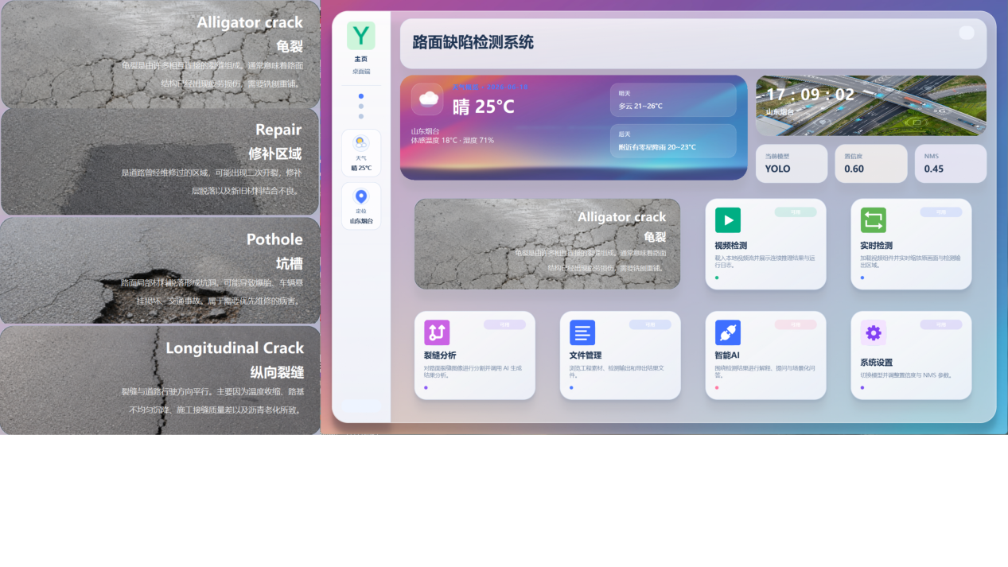
图7 板端显示主界面
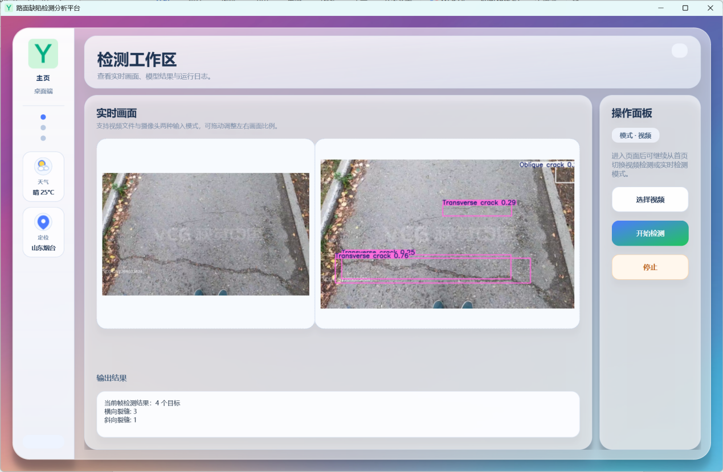

图8 板端实时检测界面
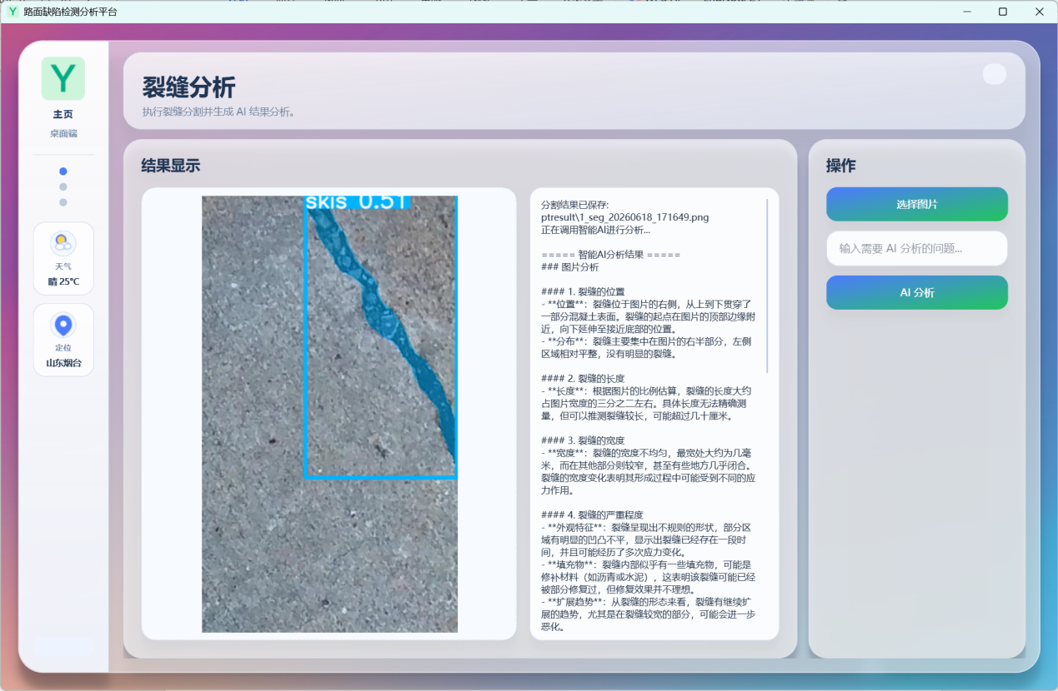

图9 板端裂缝分析界面
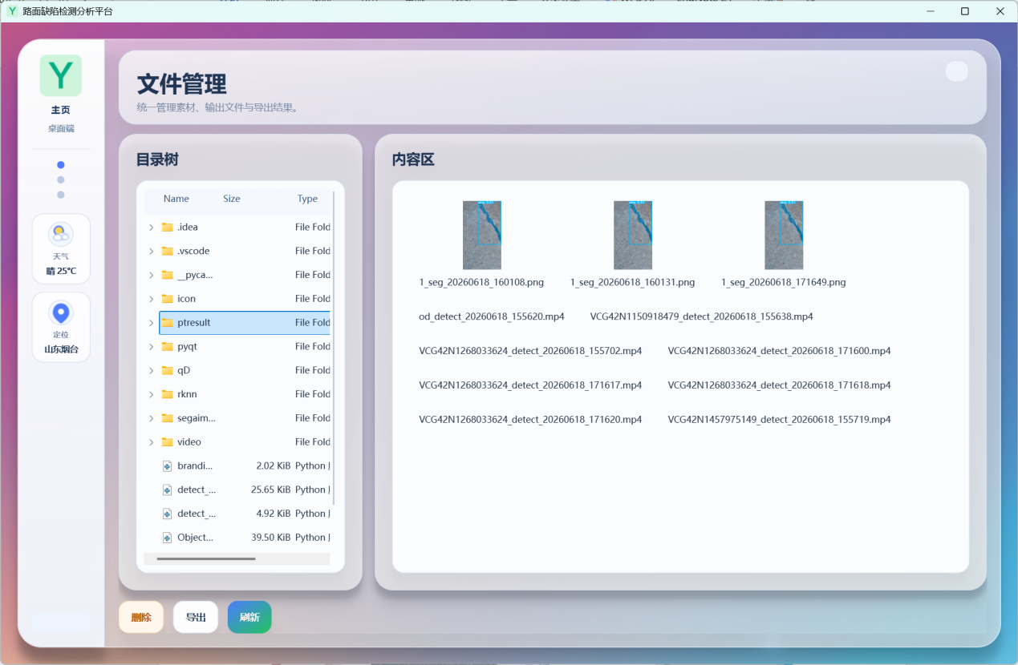
图10 检测结果图库与保存管理界面
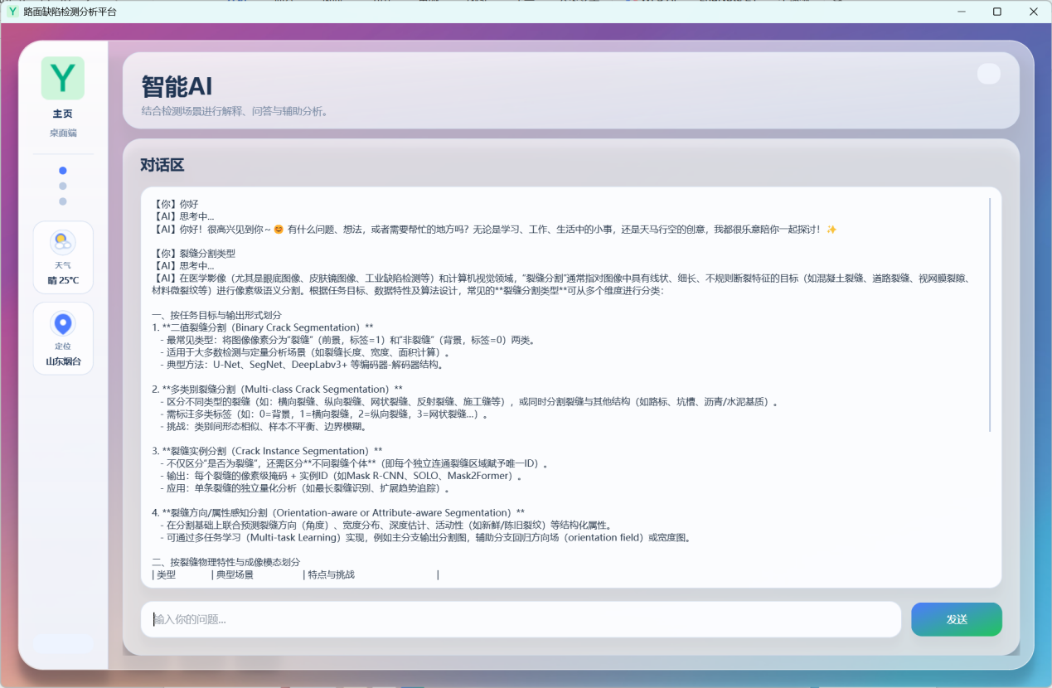
图11 大模型缺陷分析

特性成果
考核维度 | 完成情况
图像预处理能力 | 支持缩放、格式转换与基础光照归一，可为复杂场景输入提供更稳定的模型数据。
视觉算法性能 | 参考 YOLO-WWRL 训练结果，模型在 UAV-PDD2023 数据集上取得较优精度；板端当前版本约 13-14 FPS。
复杂场景适应性 | 通过 WWNet、RC-C3k2 和 LDConv 提升弱纹理裂缝、小尺度目标和不规则边界的检测鲁棒性。
系统稳定性 | 当前样机连续运行 24小时以上无异常退出，具备继续开展长时测试的条件。
结果管理能力 | 支持检测图片留存、日志输出和后续联网扩展，有利于形成完整运维闭环。

本作品在图像质量优化、AI 模型部署、复杂场景适应和工程系统实现四个维度均给出了明确方案。尤其是“模型训练优化 + RK3588 NPU 部署 + 结果管理”的组合，使作品不仅能展示识别效果，也能体现较强的工程实现能力。

第四部分 总结

可扩展之处
后续可从三个方向继续扩展：其一，进一步完善网络或串口上报模块，与上位机或云端平台联动，实现缺陷地理位置、图片和告警等级同步；其二，引入时序信息和视频稳像策略，提高车载或无人机场景下的动态检测稳定性；其三，围绕 RK3588 继续开展模型压缩、蒸馏和多任务学习研究，进一步提升检测精度。

心得体会
本项目的核心体会在于，端侧 AI 视觉应用的难点从来不仅在于“模型精度高不高”，更在于能否把数据采集、板端部署、界面展示和结果管理真正串成一个稳定系统。单纯在 PC 上完成训练并不能代表作品具备工程价值，而将模型迁移到 RK3588 平台后，输入尺寸、量化方式、线程调度、接口稳定性和内存占用都会成为新的限制条件。因此，本项目在参考 YOLO-WWRL 论文优化思路的同时，特别强调部署链路和系统化实现。通过本次设计，我们更加明确了边缘 AI 场景中“算法、硬件、软件协同优化”的重要性，也为后续把系统迁移到更复杂的车载或低空巡检平台积累了经验。

第五部分 参考文献
[1] Ren S, He K, Girshick R, et al. Faster R-CNN: Towards Real-Time Object Detection with Region Proposal Networks[C]//Advances in Neural Information Processing Systems. 2015.
[2] He K, Gkioxari G, Dollar P, et al. Mask R-CNN[C]//Proceedings of the IEEE International Conference on Computer Vision. 2017.
[3] Redmon J, Divvala S, Girshick R, et al. You Only Look Once: Unified, Real-Time Object Detection[C]//Proceedings of the IEEE Conference on Computer Vision and Pattern Recognition. 2016.
[4] Liu W, Anguelov D, Erhan D, et al. SSD: Single Shot MultiBox Detector[C]//European Conference on Computer Vision. 2016.
[5] Lin T Y, Goyal P, Girshick R, et al. Focal Loss for Dense Object Detection[C]//Proceedings of the IEEE International Conference on Computer Vision. 2017.
[6] Tan M, Pang R, Le Q V. EfficientDet: Scalable and Efficient Object Detection[C]//Proceedings of the IEEE/CVF Conference on Computer Vision and Pattern Recognition. 2020.
[7] Zhao Y, Lv W, Xu S, et al. DETRs Beat YOLOs on Real-time Object Detection[C]//Proceedings of the IEEE/CVF Conference on Computer Vision and Pattern Recognition. 2024.
[8] Finder S E, Amoyal R, Treister E, et al. Wavelet Convolutions for Large Receptive Fields[C]//European Conference on Computer Vision. 2024.
[9] Zhang X, Song Y, Song T, et al. LDConv: Linear Deformable Convolution for Improving Convolutional Neural Networks[J]. Image and Vision Computing, 2024, 149: 105190.
[10] Wang C Y, Yeh I H, Liao H Y M. YOLOv9: Learning What You Want to Learn Using Programmable Gradient Information[EB/OL]. arXiv:2402.13616, 2024.
[11] Wang A, Chen H, Liu L, et al. YOLOv10: Real-Time End-to-End Object Detection[EB/OL]. arXiv:2405.14458, 2024.
[12] Zuo C, Huang N, Yuan C, et al. Pavement-DETR: A High-Precision Real-Time Detection Transformer for Pavement Defect Detection[J]. Sensors, 2025, 25(8): 2426.
[13] Zhang Z, Wu J, Song W, et al. ARDs-YOLO: Intelligent Detection of Asphalt Road Damages and Evaluation of Pavement Condition in Complex Scenarios[J]. Measurement, 2025, 242(Part C): 115946.
[14] Liu S, Han Y, Xu L. Recognition of Road Cracks Based on Multi-Scale Retinex Fused with Wavelet Transform[J]. Array, 2022, 15: 100193.
[15] Liu J, Yang X, Lau S, et al. Automated Pavement Crack Detection and Segmentation Based on Two-Step Convolutional Neural Network[J]. Computer-Aided Civil and Infrastructure Engineering, 2020, 35(11): 1291-1305.

